Hrvatski jezik – nastava na daljinu
Autorica: Vesna Samardžić

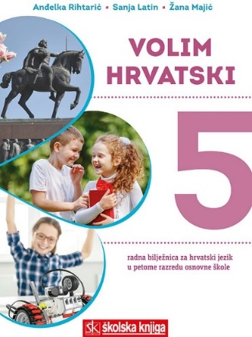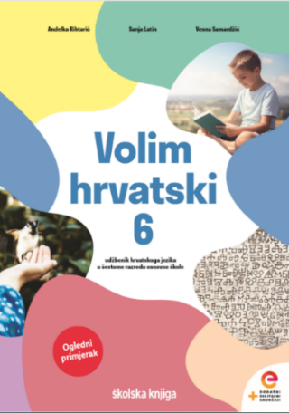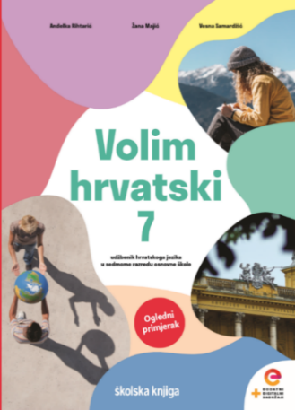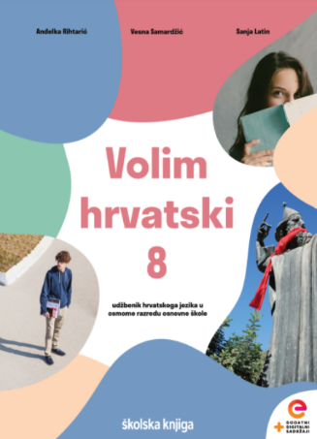

BROJ SATI NASTAVE: 2

NASTAVNA JEDINICA: Predikatna rečenica

ODGOJNO-OBRAZOVNI ISHODI

Nakon današnjega sata moći ćeš:

- objašnjavati složene rečenice s obzirom na broj predikata i s obzirom na vrstu sklapanja surečenica
- uočavati i prepoznavati predikatne rečenice
- objašnjavati značenje nepoznatih riječi služeći se različitim izvorima: živa riječ, narodna i školska knjižnica, internet
- organizirati i objedinjavati važne podatke iz čitanoga teksta u sažetak
- stvarati vizualne prikaze (npr. plakate), grafičke organizatore (npr. Vennov dijagram, strukturirane mape) sintetizirati sadržaj pročitanoga teksta
- pristupati temi s istraživačkoga, problemskog i kritičkog gledišta te nuditi moguća rješenja
- istraživati temu uzimajući u obzir različite dokaze, primjere i iskustva
jasno izražavati stav i oblikovati temu iznoseći predodžbe, misli, znanja, asocijacije, stavove, prosudbe, iskustva i osjećaje.

OPIS AKTIVNOSTI

- aktivnost

Na 78. str. u udžbeniku nalazi se nastavna jedinica Predikatna rečenica.
Na sljedećoj poveznici pogledaj i prouči interaktivnu prezentaciju:

https://view.genial.ly/5e7b8b332da4910e22db58bc/presentation-predikatna-recenica

Uz pomoć prezentacije i udžbenika izradi bilješke.

- aktivnost
Još jednom provjeri svoje bilješke. Usporedi svoje bilješke s planom ploče i po potrebi ih dopuni.

PLAN PLOČE

Predikatna rečenica
zavisna je surečenica uvrštena u glavnu kao dio imenskoga predikata
P P
Sreća je što smo rođeni.

glavna surečenica zavisna surečenica

izrečen je samo dio uvrštena je u glavnu surečenicu na mjesto
imenskoga predikata imenske riječi u imenskome predikatu
- predikatna rečenica - zavisnosložena rečenica u kojoj je zavisna surečenica uvrštena u glavnu kao dio imenskoga predikata
G Z
Sreća je što smo se probudili.

P
preoblika: Sreća je buđenje.

preoblikom predikatne rečenice dobit ćemo jednostavnu rečenicu s imenskim predikatom

- najčešće vezničke riječi u predikatnim rečenicama:
- odnosne zamjenice: Radost je što smo ovdje.
- prilozi: Odgovornost je kad daješ najbolje od sebe.
- veznik da: Sreća je da ne može biti veća.

- u predikatnoj se rečenici ne piše zarez pri uobičajenome poretku surečenica:
Sreća je što ne odustajete.
- ako su surečenice u inverziji, zarez se piše:
Što ne odustajete, sreća je.

- aktivnost

Izradi plakat na kojemu ćeš prikazati najvažnije podatke o predikatnoj rečenici. Osmisli i nekoliko primjera. Svoj plakat možeš izraditi u nekome digitalnom alatu (Canva).

- aktivnost

Riješi zadatke u radnoj bilježnici Predikatna rečenica (91. – 94. str.).

- aktivnost

Rješavanjem kviza u rubrici Volim hrvatski u digitalnome udžbeniku provjeri svoje znanje o predikatnoj rečenici.
https://www.e-sfera.hr/dodatni-digitalni-sadrzaji/b18ae961-b09c-496a-a463-c7479d6c8aba/

- aktivnost
Riješi kviz koji se nalazi na sljedećoj poveznici:

https://view.genial.ly/5e7cbf2355b9c70e3f44258d/game-predikatna-recenica

- aktivnost
Na poveznici
https://www.e-sfera.hr/dodatni-digitalni-sadrzaji/a399df5f-6f72-4ec5-8334-54d427457b2d/
u rubrici Istražujem i otkrivam odaberi jedan zadatak i riješi ga.

- aktivnost
Za ponavljanje nastavne jedinice pogledaj karticu ponavljalicu koja se nalazi na sljedećoj poveznici:
https://view.genial.ly/5e81fd663fea8d0db0dfab15/social-action-predikatna-recenica-kartica

- aktivnost
Nakon što si riješio sve zadatke, procijeni koliko si naučio.



